**Práctica 7**

**Pablo Arranz Ropero**

**Juan Alberto Camino Sáez**

**Grupo 2**

**Práctica 7: Clustering**

En esta práctica implementaremos el algoritmo de clustering k-means y verificaremos su funcionamiento. Después, se aplicará para reducir el tamaño de una imagen disminuyendo el número de colores que utiliza.

**IMPLEMENTACIÓN DE K-MEANS**

Para implementar el algoritmo, hemos tenido que realizar dos funciones. La primera, llamada *findClosestCentroids.m,* el cual devuelve el índice del centroide más cercano por cada punto de los datos. Para su realización, nos hemos ayudado de la función *norma.m,* que calcula la norma entre un centroide y un punto de los datos. Este es el código de la función *norma.m:*

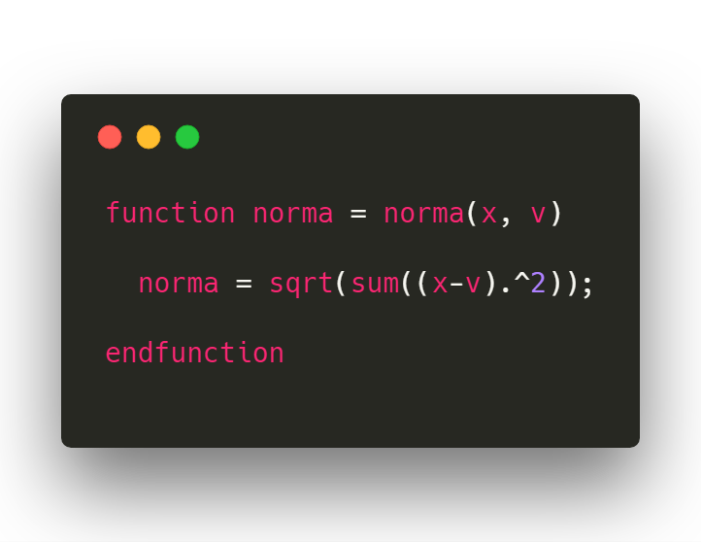

Y este de la función *findClosestCentroids.m:*

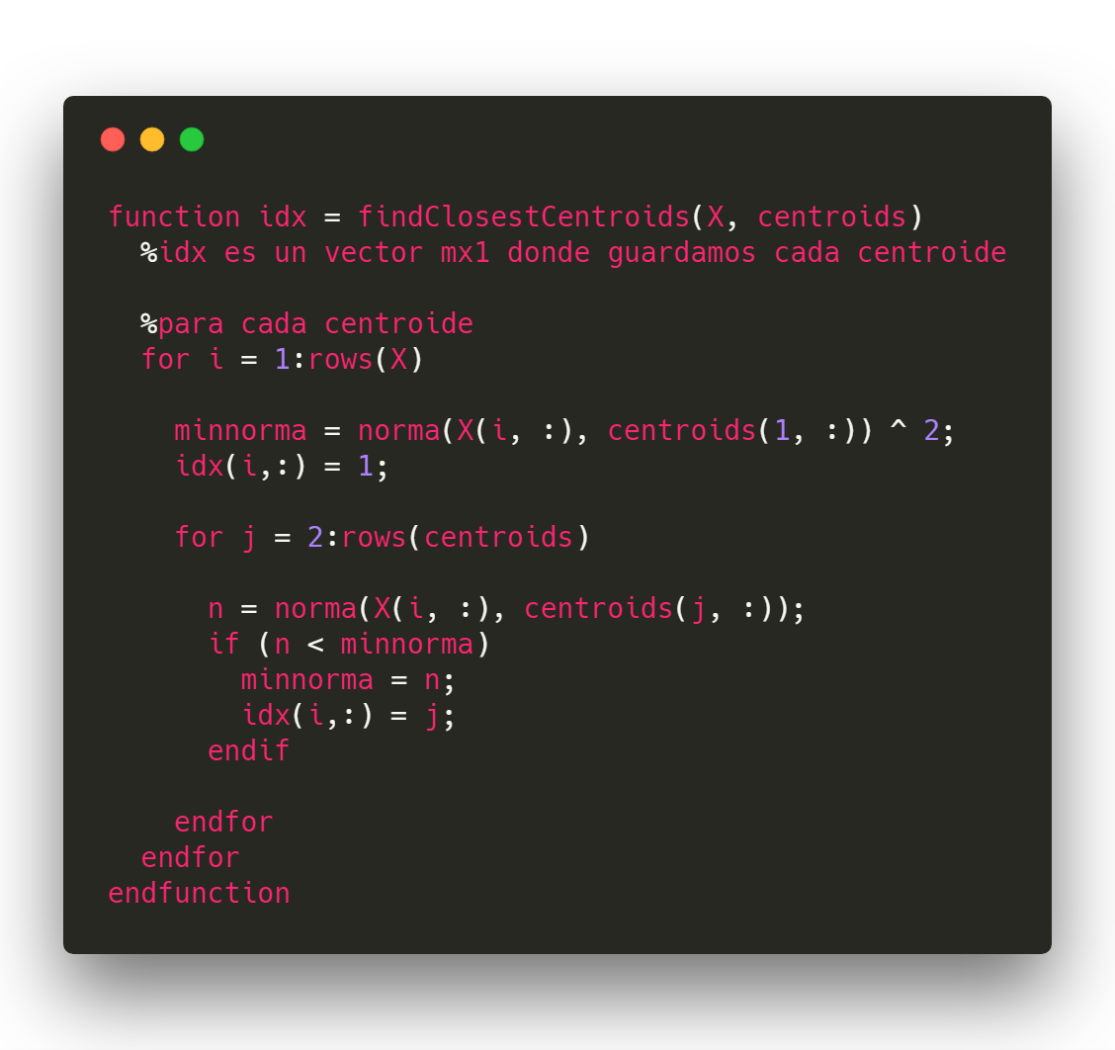

A continuación, hemos implementado la función *computeCentroids.m*, que se encarga de calcular los nuevos centroides para la siguiente iteración. Este es el código de la función:

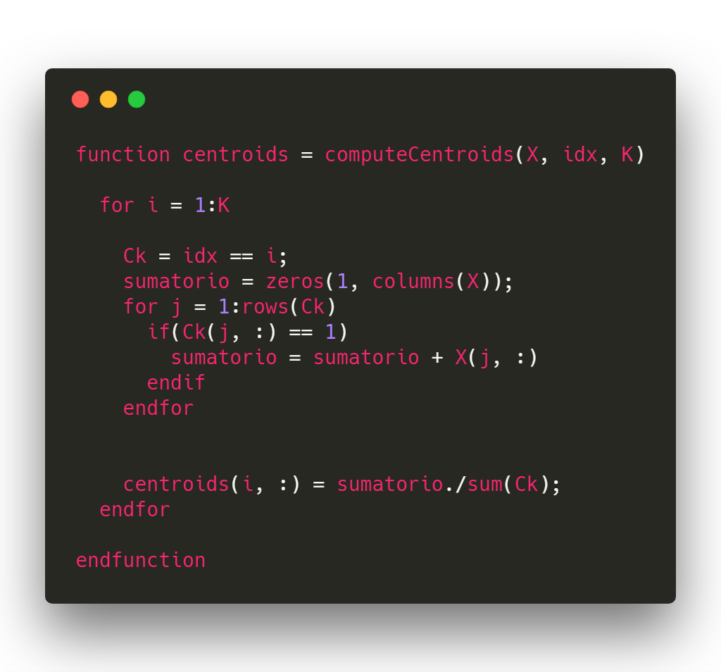

Tras ejecuar el algoritmo k-means con los centroides iniciales de la práctica y 10 iteraciones, obtenemos la siguiente gráfica:

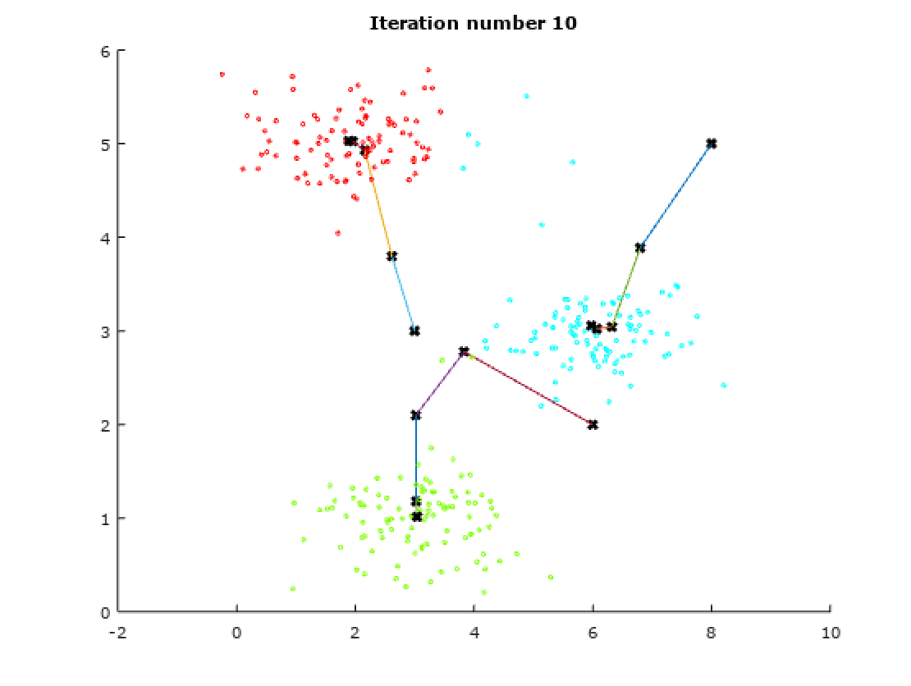

Tras ejecutar el siguiente código, inicializando los centros de manera aleatoria.

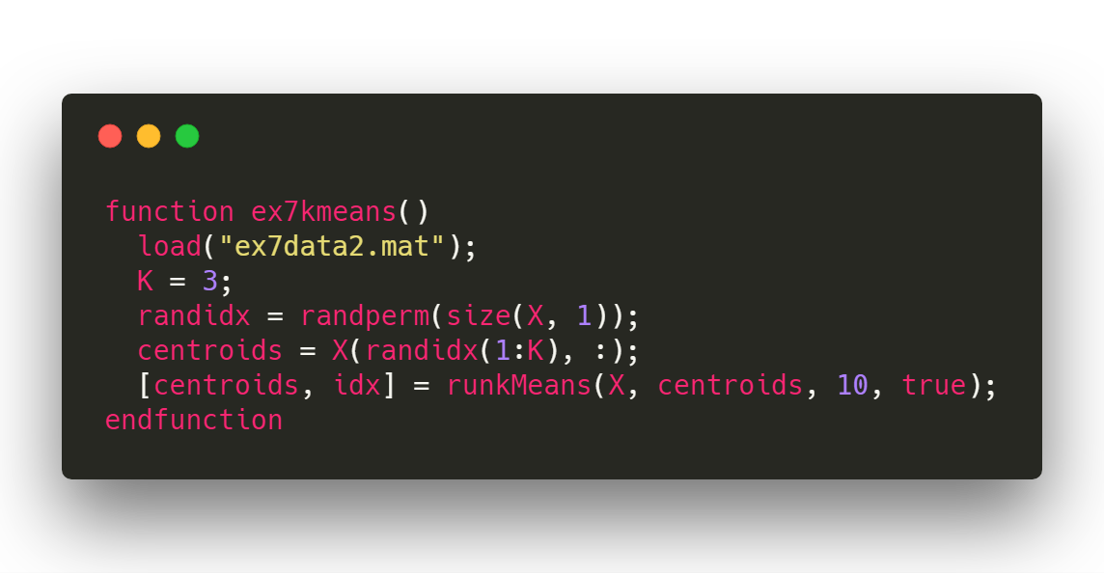

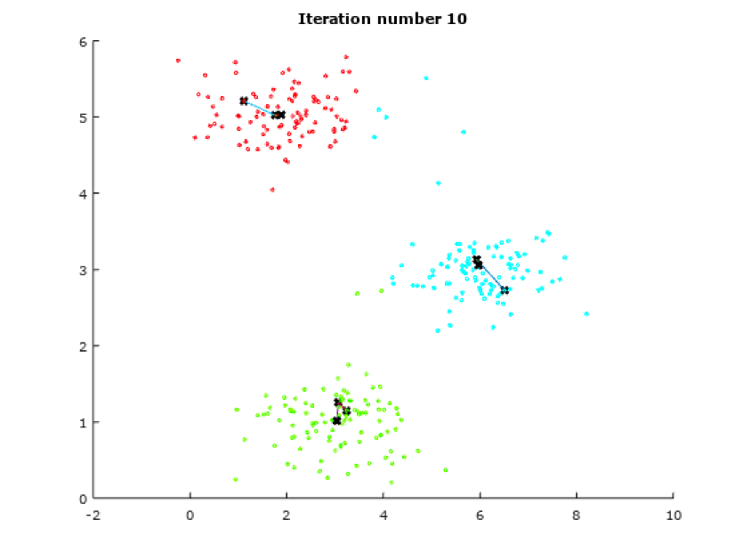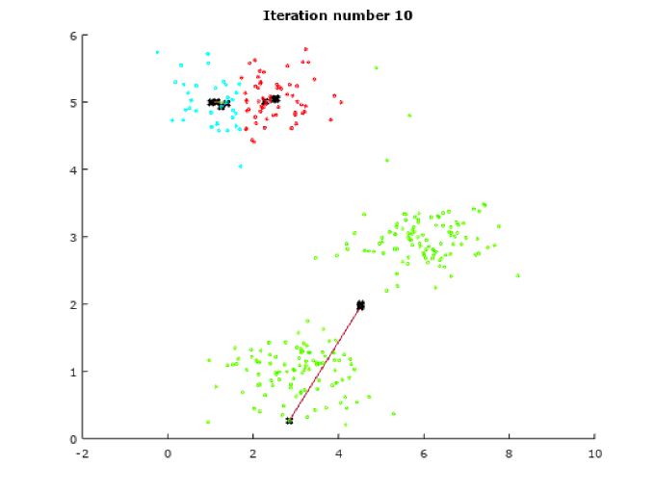Al inicializar los centros de manera aleatoria, es posible que ocurran resultados como los siguientes: